Warsztaty "Zdrowy kręgosłup"
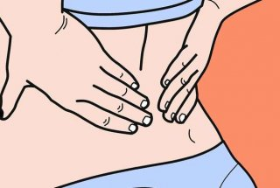
Starostwo Powiatowe w Częstochowie oraz Gmina Starcza serdecznie zapraszają do wzięcia udziału w praktycznych warsztatach dotyczących wczesnego wykrywania i zapobiegania rozwojowi wad postawy u dzieci w wieku 6 – 11 lat.
Spotkania adresowane są do rodziców i ich dzieci z podziałem na grupy wiekowe (6-8 lat oraz 9-11 lat).
Pierwsze spotkanie w Gminie Starcza odbędzie się 17.11.2017 (piątek) w sali gimnastycznej Szkoły Podstawowej w Starczy:
Godzina 15:30 – 16:15 – dzieci 6-8 lat
Godzina 16:30 – 17:15 – dzieci 9-11 lat
Udział w warsztatach jest BEZPŁATNY!
Dzieci obowiązkowo muszą posiadać ze sobą obuwie zamienne oraz strój gimnastyczny!
Zajęcia będą odbywać się w formie warsztatów praktycznych według autorskiego programu „Korekcyjna metoda świadomego kształtowania prawidłowej postawy ciała”. Program ten jest wdrażany od wielu lat w Poradni Rehabilitacyjnej Wojewódzkiego Zakładu Opieki Zdrowotnej nad Matką Dzieckiem i Młodzieżą w Częstochowie przez magistra fizjoterapii pana Jacka Piskorskiego – instruktora TKKF „Sportowiec” w Częstochowie.
Warsztaty sfinansowane będą z budżetu powiatu częstochowskiego.
Osoba do kontaktu: Dyrektor Szkoły Podstawowej w Starczy p. Marian Krzyczmanik
Tel: 34/ 31 40 305, 791 811 400

